茨歯発第 ２５４ 号
平成24年 9月24日
会 員 各 位
茨城県歯科医師会
会長 森永和男
シンポジウムのご案内
初秋の候 先生方におかれましてはますますご清祥のこととお喜び申し上げます。
この度、茨城県歯科医師会では下記の通り「再根管治療をめぐって」を開催することになりました。
近年、インプラント治療の浸透により再根管治療をして歯を保存するよりも抜歯をしてインプラントにする傾向が高くなってきているように思われます。しかし、日常臨床において、インプラントを適応できない患者も多く、インプラントのトラブルも報告されています。難易度の高い再根管治療の成功率をアップさせることは、治療の選択肢を広げ、患者のためだけでなく歯科医師の評価を高めることにつながると考えます。
今回、日々の臨床で、多くの先生方が遭遇する再根管治療の疑問に対し、エビデンスをベースに解決策を探るべくシンポジウムを企画いたしました。この機会を見逃すことなく、多数の先生方のご参加を心よりお待ちしております。

記

シンポジウム「再根管治療をめぐって
－エビデンスベースの解決策を探る」
日時： 平成24年11月25日（日曜日） 10:00～16:00
場所： 茨城県歯科医師会館 3階講堂
講演： 【講演1】 GPの歯内療法 その質を高めるために
阿部 修 先生（東京都武蔵野市 開業）
【講演2】 再根管治療を再考する
石井 宏 先生（東京都港区 開業）

【ディスカッション】進行： 茨城県歯科医師会学術委員長 杉田裕一

募集人数： 100名
対象： 茨城県歯科医師会会員、会員歯科医院勤務者、県内歯科衛生士会会員、県内病院歯科勤務者、
県外日本歯科医師会会員、他

参加費： 1,000円 （昼食代込）

申込方法： 10月9日（火曜日）午前9時30分より申込を受け付けます。
詳細は3ぺージを参照下さい。
申し込みは受付順となります。定員になり次第締め切らせていただきます。

事前質問： 今回のシンポジウムに関連する事前質問を募集いたします。下記学術委員会メールアドレス
までお願いします。
ibagakujyutu@gmail.com

問い合わせ先：学術委員長 杉田裕一Phone：0293-24-3911，e-mail：ibagakujyutu@gmail.com
申込用紙は3ページ目にあります

◆ 講演抄録 ◆
◇ 演題１ ◇ GPの歯内療法 その質を高めるために
東京都武蔵野市 開業 阿部 修
近年、様々なNiTiファイルやMTAセメントの開発、そしてマイクロスコープやCBCTの臨床応用など、歯内療法を取り巻く環境は劇的に変化しています。さらに世界中で質の高い様々な研究が進んでおり、どのような薬剤が根管洗浄に効果的であるのか、どのNiTiファイルが破折しにくいのか等の新しい情報も次々と公開されています。しかし、そうした新しい情報、新しい器具の使用よって、私たちの日常歯内療法の成功率は顕著に向上しているのでしょうか。
歯内療法は物理的に見えにくい根管内において行われる繊細な処置の連続であり、さらに根管内に残存するバイオフィルムははっきりと見えないものも多いため、自分が頭の中でイメージして行っている処置と、実際に行われたその状態が異なっている可能性があります。これまで行ってきた手技で、どこまで根管清掃をはじめとする基本操作が達成されているのか。このような点を顧みて検証する必要があると考えています。GPとして、日常的な治療である歯内療法の質を少しでも高めるために、どのような点に注意し、具体的にどのような手技で行えば効果的なのかについて、先生方と一緒に考えたいと思います。

◇ 演題２ ◇ 再根管治療を再考する
東京都港区 開業 石井 宏
歯内療法領域において近年日本では特に再治療に注目が集まっているようであるが、この事象が非常に嘆かわしい現状であるという事に気づいているであろうか？科学文献上Initial treatment の成功率が90％以上と示されている中で、なぜ先進国で有る我が国の根管治療の相対的比率は再治療が多いのか？数学的につじつまがあわないのではないか？今回の講義ではこれらの事実をふまえた上で我々日本の歯科医師が今後向かっていくべき方向性を示すともに、専門医が実際に再治療をどのようにすすめていくのか、臨床的問題の解決法を示していく。

◆ 講師略歴 ◆
【 阿部 修 先生 ご略歴 】
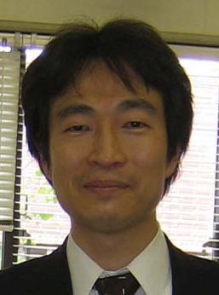2000年 東京歯科大学卒業 医）平和歯科医院勤務
2002年 東京歯科大学大学院歯学研究科入学
2006年 東京歯科大学大学院歯学研究科卒業 医）平和歯科医院承継開業
東京歯科大学非常勤講師（微生物学）
2006-08年 東京大学医科学研究所 幹細胞組織医工学研究部門 客員研究員
＜書籍＞
1. エンジンファイルON デンタルダイヤモンド社, 東京, 2004.
2. 実践歯内療法 医歯薬出版, 2012.
<記事>
1. 若手歯科医師のための実践的エンド講座 歯界展望2010.4-2011.6
2. 総義歯難症例への対応 デンタルダイヤモンド 2010.10月号
3. マイクロスコープで広がる新しい世界 DHstyle. 2011.10月号
4. 下顎角は歯牙破折のリスク評価になり得るか 補綴臨床 2012. 5月号

【 石井 宏 先生 ご略歴 】
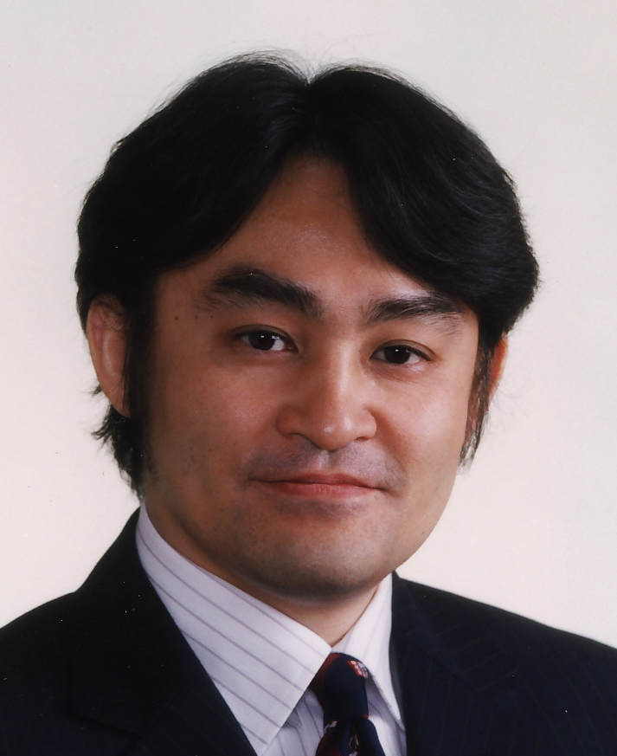＜学歴＞
1993年 神奈川歯科大学卒業
2006年 ペンシルバニア大学歯内療法学科大学院卒業
＜職歴＞
1993-96年 都内歯科医院に勤務
1996年 都内歯科診療所開設
2007年 港区新橋にて歯内療法専門医院開設 現在に至る
2009年～ ペンシルバニア大学非常勤講師
＜所属学会＞ American Association of Endodontists specialist member
日本歯内療法学会 会員
【 石井 宏 先生 ご略歴（続き） 】
＜記事＞
- 臨床の幅を広げる歯内療法のトピック 歯界展望2011.7-2012.3
- 根管形成におけるWorking Dimension Determination 歯界展望2010-8
- 患者を幸せにするためにベストな歯内療法を 歯界展望 2012-9
＜スタディーグループ＞
2007年～ 石井歯内療法研修会主宰
2009年～ Penn Endo Study Club In Japan主宰
2009年～ 藤本研修会 歯内療法学 講師

◆ 申し込み方法 詳細 ◆
10月9日（火曜日）午前9時30分より申込を受付開始

【茨歯会会員・会員歯科医院勤務者】
茨歯会事務局へ別紙申込用紙を用いFAX（029-253-1075）にて申し込みください。後日、申し込み確認書を事務局より送ります。シンポジウム当日、受付にて参加費をお支払い下さい。11月13日以降のキャンセルで次の参加者が見つからない場合、参加料をご負担いただきます。
【会員外】
茨歯会事務局へ別紙申込用紙を用いFAX（029-253-1075）にて申し込みの上、別紙申込書を添えて参加費を現金書留にて茨歯会事務局までお支払い下さい。Fax到着後10日以内に正式申込（入金）が確認できないときにはキャンセルと見なし、キャンセル待ちの方がいる場合にはその方に連絡をいたします。後日、事務局より申し込み確認書を送ります。

11月25日（日曜）シンポジウム「再根管治療をめぐって」参加申込用紙
シンポジウム「再根管治療をめぐって」に参加したく参加費（1名につき1,000円：下記注）を添えて申し込みます。
平成24年 月 日

・氏名

・所属（勤務先名）

・住所：〒

・Phone： ・Fax：

・e-mail:：
希望連絡方法（Fax ・ e-mail）←○を：ご希望以外（電話など）の方法を使用することもあります。
送付先：〒310-0911 水戸市見和2-292 茨城県歯科医師会 事務局
FAX： 029-253-1075
(注)・会員・会員歯科医院勤務者はＦＡＸにて申し込み当日支払い
・会員外は参加費を添えて申し込み

